Österreich / Kärnten / Region Villach – Faaker See – Ossiacher See / lake.bike:
Wenn ich den See seh´, brauch ich kein Meer mehr!

Die Region Villach – Faaker See – Ossiacher See wird von der internationalen Mountainbiker-Szene zunehmend als neue, attraktive südalpine Destination wahrgenommen. Die Kärntner Berg- und Seedestination mit südalpinem Klima und in unmittelbarer Nähe zu Italien und Slowenien besticht mit einer kleinen, aber feinen Bikerszene und spricht jetzt mit der neuen Marke „lake.bike – RIDE THE SOUTH OF THE ALPS“ ganz neue Gästeschichten an.

Neue Trails mit Blick auf den Faaker See
Die Region Villach – Faaker See – Ossiacher See liegt derzeit bei Mountainbikern aus dem gesamten Alpen-Adria-Raum hoch im Kurs. Nagelneu gestaltete und naturnah und harmonisch in die Nordhänge der Karawanken eingebettete Bergabfahrten, so genannte Trails für Kids, Anfänger und Profis, locken immer mehr Radfreaks in Österreichs südlichstes Bundesland. Immer mit dabei: Der Blick auf einen der vielen herrlichen Badeseen mit Trinkwasserqualität.

Südliches Klima ermöglicht frühen Saisonstart
Ein großer Vorteil der Mountainbike-Destination Kärnten ist das südliche, mildere Klima: Wenn im Frühling in den Alpen noch meterhoch Schnee liegt, treten die Biker auf den Kärntner Sonnenseiten bereits kräftig in die Pedale und eröffnen oft schon im Februar die Radsaison.

Neue Trails mit Blick auf den Faaker See
Bei der Weiterentwicklung des Angebotes, das speziell alpine Radler ansprechen soll, haben die Verantwortlichen jetzt ordentlich Fahrtwind gemacht. Neben dem Bau von neuen Trails wie zum Beispiel dem Übungsgelände „areaONE“ auf dem Kumitzberg in Villach oder den neuen Trails in den Karawanken, wie dem Kopein-Trail, dem Shorty-Trail oder dem Samonigg-Trail, punktet die Region auch mit grenzüberschreitenden Raderlebnissen für Genuss- und Freizeitradler. Viele Radgäste strampeln mit Cross- oder E-Bike auf dem Drauradweg nach Slowenien oder über ehemalige Eisenbahntrassen am Alpen-Adria-Radweg an die Küsten Norditaliens.

„Bikerszene wird auf Villach aufmerksam“
In der Region Villach – Faaker See – Ossiacher See wurde vor zwei Jahren mit Andreas Holzer erstmals ein Radbeauftragter eingestellt. Holzer kümmert sich hauptsächlich um die Entwicklung der Mountainbike-Projekte und die gesamte Servicekette. „Die internationale Bikerszene ist schon auf uns aufmerksam geworden und etabliert sich mittlerweile bereits zu einer nächtigungsrelevanten Gästegruppe, die nun bei uns in Zukunft nahezu ganzjährig Top-Routen in zunehmender Zahl vorfinden wird“, betont Holzer.
lake.bike: Infoportal für alle Radbegeisterte
Radgäste werden auch online über das Infoportal „www.lake.bike“ auf die Vorzüge des regionalen Radgenusses und auf alle Routen aufmerksam gemacht. Neben den touristischen Trägerraketen des Südens, dem Drauradweg und dem Alpen-Adria-Radweg, setzen die Kärntner immer stärker auf legalisierte und top-ausgebaute Mountainbike-Trails. Die Mountainbiker-Sprache ist Englisch. Mit „lake.bike“ wurde jetzt ein eigener deutlicher Markenauftritt speziell von Mountainbikern für Mountainbiker gestartet. „Wir produzieren laufend aktuelle Online-Videos von den neuen Trails und der Umgebung. Sensationell gestaltete Bildwelten sollen damit neue Bike-Fans und die internationale Biker-Szene auf unsere Region aufmerksam machen“, betont Holzer.

Einen Gang höher schalten – Biken im ehemaligen Schigebiet!
Bei der Entwicklung neuer Mountainbike-Angebote schalten Tourismusregion, Tourismusverbände und Gemeinden jetzt noch einen Gang höher. In den vergangenen Monaten wurde das Angebot durch neue Strecken im ehemaligen Schigebiet „Baumgartnerhöhe“ bei Finkenstein am Faaker See erheblich erweitert. Hier entstanden 2018 komplett neue Enduro-Trails. Gesamtinvestition: 320.000 Euro. Ein großer Teil der Investitionen wird über Landesförderungen und EU-Fördermittel finanziert. „Touristiker, Gemeinden und Grundeigentümer arbeiten eng zusammen – nur gemeinsam können wir erfolgreich sein“, unterstreicht die Obfrau des Tourismusverbandes Finkenstein am Faaker See, Michaela Tiefenbacher.

Neue Raderlebnisse für Kinder und Familien
Während in den Karawanken rasante Abfahrten für Anfänger, Fortgeschrittene und Profi-Mountainbiker entstanden sind, werden im Großraum Faaker See auch kleine Routen für Kinder, Jugendliche und Familien angedacht. Auf kleinen Parcours radeln Kids durch Rinnen und Wellen und können so ihre Geschicklichkeit trainieren. „Alle berührten Grundeigentümer werden bereits im Planungsvorfeld vollumfänglich in die Projekte eingebunden – denn nur gemeinsam entstehen die besten Trassenführungen und eine hohe Akzeptanz bei Besitzern, Jägerschaft und allen Interessensgemeinschaften“, weiß Gerhard Stroitz, Vorsitzender des Tourismusverbandes Villach. Die Kärntner wollen bei den alpinen Radangeboten im Alpen-Adria-Raum ganz vorne mitradeln. 2019 wurden auch die bewaldeten Rücken rund um den smaragdgrünen Ossiacher See mit neuen Talabfahrten für Mountainbiker erschlossen.

AUSWAHL TRAILS REGION VILLLACH – FAAKER SEE – OSSIACHER SEE

KOPEIN TRAIL
- Länge 1,8 km
- Höhenmeter 170
- Schwierigkeit mittel
- Eröffnung 2017

SAMONIGG TRAIL
- Länge 1,9 km
- Höhenmeter 260
- Schwierigkeit mittel - schwer
- Eröffnung 2018

SHORTY TRAIL
- Länge 0,6 km
- Höhenmeter 80
- Schwierigkeit mittel
- Eröffnung 2018

FLOWGARTNER TRAIL
- Länge 2,3 km
- Höhenmeter 160
- Schwierigkeit leicht
- Eröffnung 2019

LOWGARTNER TRAIL
- Länge 1,0 km
- Höhenmeter 65
- Schwierigkeit leicht
- Eröffnung 2019

ISCHNIG TRAIL
- Länge 2,0 km
- Höhenmeter 160
- Schwierigkeit mittel
- Eröffnung 2019

LATSCHACHER TRAIL SEKTION I
- Länge 1,0 km
- Höhenmeter 90
- Schwierigkeit schwer
- Eröffnung 2019

LATSCHACHER TRAIL SEKTION II
- Länge 1,5 km
- Höhenmeter 100
- Schwierigkeit mittel
- Eröffnung 2019

AREA ONE (FAHRTECHNIKZENTRUM)
- 8 Strecken mit unterschiedlichen Schwierigkeitsgraden
- Schwierigkeit leicht bis schwer
- NEU 2019: 2 zusätzliche Trails

MTB FREIZEITTOUR OSSIACHER SEE
- Länge 13,0 km
- Höhenmeter 450
- Schwierigkeit mittel
- Eröffnung 2019

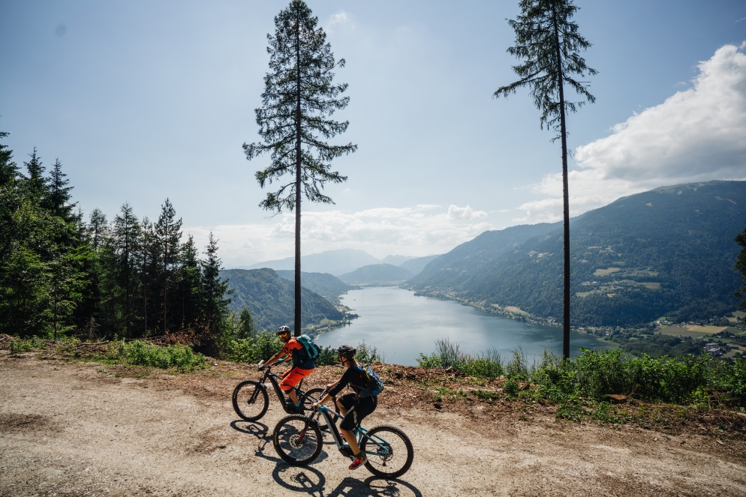
Einer der vielen Seen ist immer mit dabei, hier der Ossiacher See.

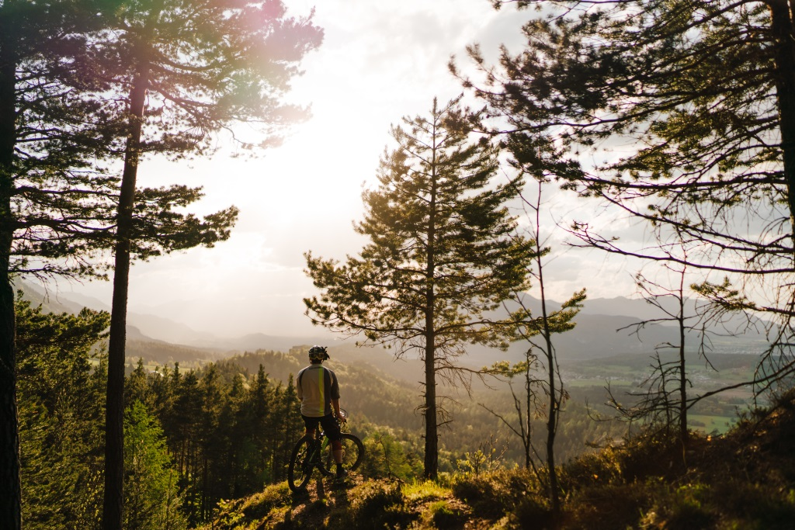
Biken im Winter: Das südalpine Klima im Kärntner Zentralraum macht´s möglich.

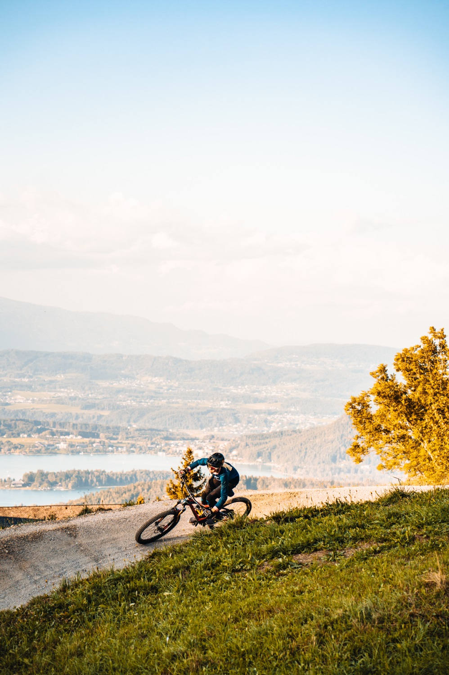
Der neueste Streich für die Mountainbike-Szene Kärnten: Der Flowgartner Trail

Leicht bis schwierig in der areaone: In der Region Villach – Faaker See – Ossiacher See finden Biker
aller Altersstufen ihre Herausforderung.

Logo

Fotos
© Region Villach Tourismus GmbH, Martin Hofmann

